Гайд по организации профилактического квеста «Оберегая сердца»
Цель: Мероприятие направлено на освещение среди школьников основных понятий в рамках темы сердечно-сосудистых заболеваний, обучение навыкам распознавания таких острых состояний как инсульт и инфаркт, а также обозначение роли ЗОЖ, как неотъемлемой части профилактики данных заболеваний и состояний.
Целевая аудитория: школьники средней и старшей школы (8-11 классы).
Ключевые темы: здоровый образ жизни, сердечно-сосудистые заболевания, инфаркт и инсульт.
Краткое описание: квест может проводиться как на улице, так и в здании с отдельными кабинетами для станций. Каждая команда должна посетить все представленные станции и выполнить предложенные задания. Почти все задания включают в себя два элемента: теоретический и практический. Целью теоретической части является повышение грамотности школьников, осознание важности и актуальности предложенной темы, формирование ответственного отношения к собственному здоровью и механизмах его поддержания на должном уровне. Цель практических заданий заключается в понимании и эффективном усвоении участниками заданной темы.

Детальное описание организации проведения мероприятия: мероприятие представляет совокупность следующих станций, расположенных на одной территориально ограниченной местности:

Станция 1: «Операционная»
Станция 2: «Найди отличия»
Станция 3: «Правда или миф?»
Станция 4: «ЭКГ лабиринт»
Станция 5: «Внимание, инсульт!»
Станция 6: «Здоровые цифры здорового человека»
Станция 7: «Один день из жизни студента»
Станция 8: «Держи давление под контролем»

Квест рассчитан на 2 - 8 команд, в одной команде может быть до 10 человек.
Количество волонтеров: 10 - 12 человек:
8 волонтеров – ответственные по станциям (предварительно прошедшие обучение);
2 - 3 волонтера - ответственные за регистрацию команды, проведение инструктажа участникам (о ходе проведения квеста, расположения станций),
в конце подсчитывают баллы и выявляют команду – победителя;
1 – волонтер – фотограф.
Весь материал для организации работы на станциях представлен в соответствующих разделах. Станции могут видоизменяться с учетом ваших материально-технических возможностей и временных ресурсов. За прохождение каждой станции команда получает не более 10 баллов. Количество баллов, а также перемещение команд по станциям фиксируется на маршрутном листе (Приложение 1). Команда, набравшая максимальное количество баллов, именуется победителем.

Поэтапная организация мероприятия:
1. Собрание всех организаторов мероприятия, включая участников Всероссийского общественного движения «Волонтеры-медики» - ответственных за станцию.
2. Закрепление за каждой станцией ответственного.
3. Инструктаж для ответственных за станцию по организации работы станции
и критериям оценки команд (каждый ответственный должен в точной
последовательности давать информацию команде согласно описанию
станции, включая информационный блок). Важно отметить, что способ
преподнесения информации может меняться, сохраняя при этом свою
теоретическую основу.
4. Ответственный по станции отвечает за выставление баллов команде в
маршрутный лист или карту, согласно критериям оценки (критерии оценки
команд определяются ответственными по станции самостоятельно, т.е.
субъективно. Однако, при желании организаторы могут определить
дополнительно критерии оценивания выполнение заданий на станциях).
5. Организация команд (наиболее оптимальный вариант, когда число команд равно числу станций). Участников квеста (до их распределения на команды)
можно разделить рандомно, предварительно заготовив цветные
карточки/стикеры (8 разных цветов – согласно числу станций) и раздать их в
хаотичном порядке. Участники, у которых оказались одинаковые цвета
карточек/стикеров объединяются в одну команду.
6. За каждой командой закрепляется свой номер. Или команда может
придумать себе отдельное название.
7. В каждой команде назначается капитан.
8. Капитану команды необходимо следить, чтобы на каждой станции
команда не задерживалась более 10 минут.
9. Инструктаж команд по месторасположению станций (возможна выдача
маршрутных листов с определением локации станции). По желанию
организаторов квеста каждая станция может быть зашифрована, а ключ к
расшифровке следующей станции будет выдаваться ответственным по
станции по итогам выполнения заданий.
10. Выдача маршрутных листов капитанам команд. Капитаны команд
являются ответственными за маршрутные листы у себя в командах.
11. Непосредственное проведение мероприятия.
12. Проведение итоговой балльной оценки каждой команды, определить победителя (по итогам всех станций подсчитывается сумма полученных
баллов каждой командой).
13. Подведение итогов и награждение команды-победителя.
Примечание: прохождение квеста можно начинать с любой станции, так как между ними нет логической привязки. Если станция для команды оказалась первой, то ответственному по станции необходимо рассказать об актуальности сегодняшнего мероприятия, начав прохождение станции со слов:
«Друзья! Вы попали на станцию «…». Так как она в вашем путешествии является первой - я расскажу, зачем мы здесь с вами собрались. В мире много опасностей, и они бывают не только внешние, но и внутренние. Опасности, которым подвергается наш организм, можно коротко назвать - болезнями. 29 сентября во всем мире «отмечается» как День сердца. И именно поэтому сегодня мы поговорим о болезнях нашей сердечно – сосудистой системы, изучим их повнимательнее, а особое внимание обратим на такие всем известные состояния как, инфаркт и инсульт - самые смертоносные болезни во всем мире, ежегодно от которых умирают 12 миллионов человек, в том числе и в очень молодом возрасте. Но не все так страшно, ведь именно вы можете стать супер – героями и спасти мир от этих ужасных заболеваний, и уже сегодня помочь предотвратить их развитие у себя и своих близких!»
Если станция оказалась для команды последней:
«Сегодня вы узнали о крайне важных вещах, которые должен знать каждый, не зависимо от пола и возраста. Сердечно-сосудистые заболевания можно предотвратить! Но делать это нужно как можно раньше! Для этого достаточно знать лишь несколько простых правил о которых мы говорили сегодня и следовать им в течение жизни. Удачи и крепкого здоровья! Оберегайте сердца своих близких! А начать можно с рассказа сегодня вечером за ужином о том, что вы узнали сегодня на нашем мероприятии!»

Станция 1: «Операционная»
Суть задания: участникам предлагается провести «операцию» - собрать сердце и мозг из частей пазлов так, как они должны выглядеть в организме человека. Но в каждом пазле несколько элементов оказываются «поражены» острой сосудистой патологией, именно их участникам предстоит найти, извлечь и заменить на нормальные детали (которые находятся у ведущего). После чего ответственный по станции спрашивает у школьников об анатомическом строении сердца, как мозг может быть связан с сердечно – сосудистыми заболеваниями, предлагает предположить, что именно это были за поражения (инфаркт, инсульт), вследствие чего они могли возникнуть (закупорка или разрыв сосудов/факторы риска: курение, употребление жирной пищи в большом количестве и т.д.), и в зависимости от знаний и грамотности самих школьников может помогать им теоретической базой или рассказать самостоятельно, в случае если школьники делают неверные предположения, отвечая на вопросы.
Информационный блок: сердце и мозг самые важные органы для нашего организма. Сердце – это насос, который с каждым сокращением перекачивает кровь, доставляя кислород и питательные вещества во все части тела. Сердце человека величиной с кулак (примерно), но при этом является самым сильным мускулом человеческого тела. У человека, находящегося в состоянии покоя, сокращение сердечной мышцы происходит с частотой примерно 60-70 ударов в минуту. Количество ударов увеличивается, когда мы проявляем активность физическую активность (бегаем, прыгаем, быстро идем, поднимаемся по лестнице) или испытываем сильные эмоции. Сердце состоит из четырёх отдельных полостей, называемых камерами, полости сверху называются предсердиями, две полости снизу - желудочками, они формируют два круга кровообращения (большой и малый). Чтобы сердце не заполнялось кровью, существует необходимость поддержания ее тока в одном направлении, за этот процесс ответственны клапаны, которые в соответствующий момент открываются и закрываются, пропуская кровь или ставя ей заслон (например, как с водой в ванне. Нам нужно выпустить воду кран открывается, вода выходит. Также и с клапаном. Когда одна полость сердца переполняется – кровь оттуда должна идти дальше, открывается клапан и весь объем (помните, что практически весь объем!) переходит в следующую камеру сердца). Каждая клетка сердечной ткани должна иметь постоянное поступление кислорода и питательных веществ. Этот процесс обеспечивается собственным кровообращением сердца по системе его «собственных» коронарных сосудов. То есть вокруг сердца есть маленькие сосуды, которые доставляют кислород к тканям сердца, помогая ему поддерживать жизнедеятельность и работать. Миокард густо пронизан кровеносными сосудами и нервными волокнами и поэтому именно он повреждается при таком состоянии, как инфаркт. По сути вся проблема возникает именно в сосудах, которые не доносят нужное количество кислорода тканям сердца и сердца не может без этой своей «еды» выполнять необходимую функцию – сокращаться.
Мозг - центр управления, без которого ничего не будет работать. Этакий процессор, по аналогии с компьютером. Это очень сложная структура, которая является органом центральной нервной системы и состоит из трех больших частей: полушарий большого мозга, мозжечка и ствола мозга, которые в свою очередь подразделяются на более мелкие части, более мелкие части, каждая из которых несет свою определенную функцию. Мозг так же, как и сердце имеет большое количество сосудов и может функционировать лишь в том случае, если через него проходит поток крови. Два крупных кровеносных сосуда, расположенные по обе стороны шеи, поставляют кровь из сердца в головной мозг, далее они разветвляются и становятся все меньше и меньше до тех пор, пока крошечные кровеносные сосуды не обеспечат кислородом и питательными веществами все части головного мозга (именно по ним тромбы могут попасть в мозг, закупорить сосуд и ограничить поставку крови, кислорода и питательных веществ, как следствие происходит острое нарушение мозгового кровообращения – инсульт).
Тромбы - чаще всего это сгустки крови, которые закупоривают сосуды и вызывают острое нарушение кровотока, они могут повреждать сосуды, как сердца, так и мозга. Представьте пробку и бутылку. Вот тромбом в данном случае является пробка, которая не позволяет сосуду (бутылке) дать ток крови (содержимому бутылки). С точки зрения здорового образа жизни, они могут образовываться, если человек очень мало пьет воды, качество (то есть состав) крови меняется, она начинает «загустевать». В таком случае тромбам легче образовываться.
Холестериновые бляшки – похожи на пузырьки с жиром на стенках сосуда. Они перекрывают сосуд и нарушают питание сердца и мозга (но и других органов). Образуются вследствие употребления большого количества жирной пищи (фастфуда) и курения.
Разрыв сосуда – когда лопается стенка сосуда из–за сильного давления на неё изнутри. Так происходит когда человек часто и сильно нервничает, обильно солит пищу (употребляет более 5г. в сутки), много пьет алкоголя и курит.
Реквизит: пазл – сердце + 3 детали (Приложение 2), пазл – мозг + 2 детали (Приложение 2.1).
Время выполнения: 7-10 минут.
Станция 2: «Найди отличия»
Суть задания: на столе лежат карточки «ИНСУЛЬТ» и «ИНФАРКТ», ответственный по станции дает команде стопку карточек с простыми тезисами и предлагает распределить их в 2 колонки, далее проверяет правильность выполнения и предлагает подвести итоги, таким образом, участники должны выяснить отличия между двумя предложенными состояниями. состояниями. Благодаря полученным знаниям по итогу станции, участники смогут четко разграничивать понятия «инфаркт» и «инсульт», в том числе и их признаки.
Ответы:
Повреждается сердце – инфаркт.
Повреждается головной мозг – инсульт.
Возникает, когда внезапно прекращается поступление кровотока в сердце – инфаркт.
Возникает, когда прерывается поступление крови в головной мозг – инсульт.
Может возникнуть вследствие разрыва сосуда в головном мозге – инсульт.
Может возникнуть вследствие закупорки сосуда головного мозга сгустком крови – инсульт.
У врачей есть только 4.5 часа, чтобы спасти жизнь больного – инсульт.
Может возникнуть вследствие закупорки коронарных сосудов сердца – инфаркт.
Основные симптомы: неприятные ощущения, сдавливающие, сжимающие боли в центре грудной клетки, затрудненное дыхание, бледность, головокружение и слабость, появление тошноты или рвоты, холодный пот – инфаркт.
Может воздействовать лишь на одну часть тела и парализовать её полностью – инсульт.
Может начинаться очень медленно, со слабой боли периодически прекращающейся и повторяющейся вновь – инфаркт.
Основные симптомы: внезапная бледность на лице, слабость в руке или ноге, онемение лица, руки или ноги, особенно на одной стороне тела, спутанность сознания, затруднения при произнесении слов или понимании речи, затруднения смотреть одним или обоими глазами, затруднения при ходьбе, головокружение, нарушения равновесия или координации, резкая головная боль по неизвестной причине, бессознательное состояние – инсульт.
Бывает ишемический и геморрагический – инсульт.
Реквизит: карточки «ИНСУЛЬТ», «ИНФАРКТ», карточки с тезисами (Приложение 3).
Время выполнения: 5-7 минут.
Станция 3: «Правда или миф?»
Суть задания: команде выдаются карточки с различными фактами о сердечно сосудистых заболеваниях. Какие-то из этих фактов являются правдой, а какие-то мифами. В течение 1 минуты участникам необходимо разделить карточки на 2 части, таким образом, в одной стопке должны оказаться карточки только с правдой, в другой только с мифами. Далее участники команды по очереди зачитывают факты из каждой стопки, аргументируя свой выбор. Ответственный по станции либо соглашается, либо не соглашается с выбором участников, дополняет аргументы и дает развернутый комментарий в случае неверного распределения карточки.
Информационный блок/ответы:
Сердечно – сосудистые заболевания являются первой по значимости и основной причиной смерти во всем мире – правда.
Повышенное давление бывает почти у всех, от этого не умирают – миф. Сегодня артериальная гипертония (повышенное давление) и ее осложнения в виде инфаркта, инсульта, поражения почек — одна из главных причин смертей. Причем трагедия часто происходит неожиданно.
Инфаркт и инсульт предотвратить невозможно – миф. Затратив немного времени и сил, можно предохранить себя от инфаркта и инсульта. Достаточно сделать несколько простых шагов: не курить, проверять уровень глюкозы в крови, следить за весом и объемами, ежедневно 30 минут умеренной физической активности или 10000 шагов, ежедневно съедать 500г. овощей и фруктов, не есть много жирной пищи и фастфуда, употреблять не более 5г. соли ежедневно, измерять артериальное давление.
Инсульт и инфаркт миокарда у курильщиков встречаются в 12 раз чаще, чем у некурящих – правда.
При инфаркте и инсульте происходят повреждения в сердце – миф. Инсульт – острое нарушение кровообращения в головном мозге.
Каждый день происходит 40 инсультов в минуту – правда.
Людям, которые страдают сердечно – сосудистыми заболеваниями физические нагрузки категорически противопоказаны! – миф. Физическая нагрузка ни в коем случае не запрещена, но должна быть легкой, не вызывать одышки. Разумно следует заботиться и об оптимизации веса.
Максимальный уровень нормального артериального давления для взрослого составляет 120/80 мм рт. ст. – миф. В настоящее время нормальный уровнем артериального давления является любой показатель до 140/90 мм рт.ст. Все, что выше данного показателя – является патологией и требует вмешательства специалистов для коррекции состояния.
Болезни сердца передаются только по наследству, если у ваших родителей не было, то и у вас не будет – миф. Если человек не придерживается правил здорового образа жизни, то риск развития сердечно – сосудистых заболеваний становится таким же или даже выше, как и у людей имеющих наследственную предрасположенность.
Люди, которые курят и пьют в течение всей жизни, не погуляют на свадьбе своих внуков – правда.
Употребление большого количества соленой пищи увеличивает риск развития сердечно – сосудистых заболеваний - правда.
Сердцу вреден любой жир – миф. Насыщенные жиры животного происхождения — сливочное масло, сало, мясной жир — способствуют отложению атеросклеротических бляшек на стенках сосудов и их закупорке. В том числе и артерий, питающих сердце. Но жиры растительного происхождения и рыбий жир содержат ненасыщенные жирные кислоты Омега-3, которые, наоборот, понижают уровень «плохого» холестерина в крови и снижают риск болезней сердца. А всего три порции блюд из рыбы в неделю позволят улучшить здоровье сердца и сосудов.
Не надо контролировать холестерин, если нет неприятных симптомов – миф. При повышенном уровне холестерина, как и при артериальной гипертонии (повышенном давлении) «предупреждающие факторы» могут не появляться и самочувствие у человека будет оставаться хорошим. Уровень холестерина нужно проверять независимо от самочувствия и веса человека.
Риск получить инфаркт или инсульт значительно снижается с момента, как человек бросает курить – правда.
Предотвратить инфаркты и инсульты можно, если есть фрукты и овощи не менее пяти раз в день – правда.
Сахарный диабет увеличивает риск возникновения инфарктов и инсультов – правда.
У человека с повышенным давлением и глаза красные, и голова болит и кружится — в общем, симптомы налицо – миф. Человек, страдающий артериальной гипертонией, далеко не всегда об этом знает, даже если давно живет с очень высокими величинами артериального давления. Самочувствие такого человека может долго оставаться хорошим — в этом коварство болезни. А когда симптомы возникают, время для профилактики болезни часто уже упущено.
Я еще молодой, мне не надо ходить на медицинские осмотры и проверять организм до старости – миф. Проходить профилактический медицинский осмотр необходимо ежегодно. А диспансеризацию начиная с 18 и до 39 лет – раз в три года, людям старше 40 лет – ежегодно. Это позволяет своевременно выявить различные заболеваний на ранних стадиях и предотвратить их развитие и возможные осложнения.
Лишний вес на сердце не влияет – миф. Лишний вес — одни из самых серьезных факторов развития болезней сердца. Верхняя граница нормы индекса массы тела (ИМТ) – 25. Превышение этой границы всего на 1 единицу в возрасте 30–44 лет увеличивает риск смерти от сердечных болезней на 8 процентов у женщин и на 10 процентов у мужчин.
Инфаркт, инсульт, артериальная гипертония – это болезни пожилых людей и меня они не касаются – миф. К сожалению, проблемы сердечно-сосудистой системы начинаются с молодого возраста. У каждого десятого в возрасте от 35 до 50 лет врачи находят заболевания сердца. Причиной для их развития становятся вредные привычки, которыми люди обзаводятся еще в юности: курение, употребление алкоголя, переедание.
Сердечная недостаточность — это когда сердце останавливается – миф. При сердечной недостаточности сердце продолжает биться, но теряет способность перекачивать достаточно крови.
В мире ежегодно от болезней сердца умирают около 12 миллионов человек – правда.
Реквизит: карточки «Правда или миф?» (Приложение 4).
Время выполнения: 7-10 минут.
Станция 4: «ЭКГ лабиринт»
Суть задания: каждой команде дается индивидуальный лист с изображением лабиринта, в котором зашифрован рисунок нормальной ЭКГ. Участники должны понять, что именно зашифровано в лабиринте и выделить ЭКГ цветным карандашом. Далее ответственный по станции спрашивает у школьников для чего используется данный вид диагностики, в зависимости от знаний и грамотности школьников помогает им теоретической базой.
Информационный блок: ЭКГ - это метод диагностики, который помогает выявить заболевания сердца и сердечно сосудистой системы в целом, его используют врачи, чтобы поставить диагноз и выявить острые и неотложные состояния, например, такие как инфаркт миокарда. Сегодня мы затронули тему ЭКГ, чтобы вы понимали, что это необходимая часть диагностики и при медосмотре ЭКГ проходить важно и нужно!
Реквизит: картинка лабиринта для каждой команды (Приложение 5), цветные карандаши.
Время выполнения: 5-7 минут.
Станция 5: «Внимание, инсульт!»
Информационный блок 1: известно, что головному мозгу для поддержания жизнедеятельности необходим постоянный приток обогащенной кислородом артериальной крови. Ведь кислород для мозга – как вода для нас. Является необходимым элементом нашей жизни. Клетки мозга очень чувствительны к недостатку кислорода и без него быстро погибают, поэтому природа создала обширную сеть мозговых артерий, которые обеспечивают интенсивное кровообращение. При закупорке или разрыве этих сосудов и происходит инсульт, то есть гибель какого-либо участка головного мозга. Инсульт затрагивает не только пожилых людей. В последние годы частота инсульта у молодых людей неуклонно растет. Каждые 1,5 минуты в России у кого-то возникает инсульт. 80% больных инсультом становятся глубокими инвалидами, если вовремя не была оказана помощь. Поэтому знание признаков инсульта необходимо для быстрого реагирования и вызова скорой медицинской помощи больному.
Суть задания: команда делится на две части и дальнейшие их действия схожи с игрой «Крокодил». Одной команде выдаются карточки с симптомами инсульта (одному человеку - одна карточка). Каждый участник команды, у которого в руках карточка должен показать тот симптом, который у него написан. Вторая команда должна угадать этот симптом в соответствии с точной формулировкой, изложенной на карточке. Далее ответственный за станцию предлагает подумать участникам о возможных причинах возникновения инсульта.
Информационный блок 2: инсульт бывает двух типов:
  - Ишемический. Ишемия – закупорка сосуда или прекращение кровотока. Из-за ишемии кровь не поступает к мозгу (как будто трубу с водой заткнули пробкой).
  - Геморрагический. Геморрагия – разрыв сосуда, когда кровь вытекает наружу и сдавливает мозг (как будто труба лопнула (прорвало) и вода вытекает наружу).
Суть задания: всем участникам предлагается коллективно продемонстрировать два основных механизма возникновения инсульта: ишемический (согласно схеме) и геморрагический.
Для демонстрации ишемического инсульта участники должны выбрать трубу/бутылку без горлышка/любой предмет формы цилиндра без оснований (на усмотрение организаторов мероприятия) и пластилин. С помощью пластилина участники демонстрируют закупорку сосуда (при этом желательно, чтобы каждый из участников назвал по одному продукту, содержащему большое количество «вредного» холестерина: майонез, маргарин, колбаса, консервы, фастфуд, жирные виды рыб (сельдь, скумбрия, треска), сало, бекон, жирное молоко. Важно, чтобы участники понимали, что многие из этих продуктов следует употреблять в ОГРАНИЧЕННОМ количестве, а не исключать из рациона вовсе.
Для демонстрации геморрагического инсульта участнику выбирают шарик и начинают его надувать до той степени, чтобы шарик лопнул. Данный механизм показывает повышение давления внутри шарика из-за чего он лопается, аналогично происходит и с сосудами.
ВАЖНО! Ответственный по станции в зависимости от грамотности самих школьников либо контролирует общий процесс, либо помогает теоретической базой школьникам, чтобы последние смогли теорию показать на практике (сам механизм, происходящий внутри сосуда, продемонстрировать с помощью представленного реквизита).
Реквизит: карточки с симптомами инсульта (Приложение 6), труба/бутылка без горлышка/любой предмет формы цилиндра без оснований, желтый/оранжевый пластилин, красный воздушный шарик, схема развития процесса ишемического инсульта (Приложение 6.1). Трубу, например, можно сделать свернув картон в диаметр, который соответствует «бляшке» -пластилину или тромбу.
Время выполнения: 10 минут.
Станция 6: «Здоровые цифры здорового человека»
Суть задания: на столе лежат карточки белыми «рубашками» вверх. К каждой карточке-картинке относится своя карточка-цифры (исключение составляют физическая активность, к которой относятся и 10 000 шагов и 30 минут и фрукты/овощи к которым относится 500г.). Участники должны поочередно (строго по одной!) переворачивать карточку картинкой/цифрой вверх и найти соответствия картинке и цифре. Всего у участников есть 32 попытки на открытие и просмотр всех карточек. Как только команда справляется с заданием, ответственный по станции обсуждает с ними все карточки и цифры, которые к ним относились.
Информационный блок/ответы: наш организм – это сложная система, и ее нормальное функционирование напрямую зависит от нашего питания, досуга и того, как мы следим за ее показателями. Для того, чтобы оставаться здоровым человеком и хорошо себя чувствовать необходимо знать основные показатели для поддержания собственного здоровья!
Курение: 0. Применение любых средств доставки никотина (в том числе кальяны и вейпы) в организм пагубно влияет на здоровье. Инсульт и инфаркт миокарда у курильщиков встречаются в 12 раз чаще, чем у некурящих.
Артериальное давление: 140 и 90 – это максимальный показатель значения артериального давления у здорового взрослого человека. Оптимальным показателем принято считать – 120 и 80.
Окружность талии: 80 и 94 – в норме объем талии не должен превышать 80 см у женщин и 94 см у мужчин. Важно контролировать этот показатель и следить за своим весом и ИМТ.
Физическая активность: 30 и 10000 – необходимо ежедневно уделять не менее 30 минут умеренной физической активности или проходить минимум 10000 шагов.
Свежие овощи и фрукты: 500г – суточная норма употребления свежих овощей и фруктов составляет 500 грамм или 5 порций.
Что не так на картинке с овощами? Какой овощ не в ходит в 500 рекомендованных грамм? (картофель, т.к. он содержит очень много крахмала, который впоследствии расщепляется до сахаров и при избыточном употреблении стимулирует к набору веса).
Уровень холестерина в крови натощак: 5 ммоль/л - уровень холестерина необходимо поддерживать в пределах этого показателя. Необходимо исключить из употребления жареную пищу и фастфуд. Готовить блюда на пару, тушить, запекать.
Употребление соли: 5г – ежедневно употребление соли не должно превышать 5 грамм или 1 неполную чайную ложку. Необходимо ограничивать досаливание пищи и использовать йодированную соль.
Реквизит: карточки с продуктами и действиями (1-2 комплекта, в зависимости от выбранного варианта проведения), карточки с цифрами (Приложение 7).
Время выполнения: 7-10 минут.

Станция 7: «Один день из жизни студента»
Суть задания: ответственный по станции показывает участникам видео с экрана ноутбука/смартфона, на котором отображена переписка между двумя студентами. Участники читают переписку вслух, далее ведущий предлагает подумать, все ли правильно делают студенты, придерживаются ли здорового образа жизни, что может произойти, если ребята будут продолжать так себя вести и дать героям переписки рекомендации о том, каких полезных привычек стоит придерживаться, чтобы в будущем избежать развития сердечно сосудистых заболеваний. И отвечают на главный вопрос диалога – почему у героев в итоге не получилось сдать зачет? Ведь учили всю ночь!:)
Ответы: участники должны указать на пренебрежение героями переписки занятиями физкультурой, вместо этого они сидят за компьютерами и соответственно мало двигаются, не спят ночами, питаются вредной едой – бургерами, пьют газировку, курят кальян, употребляют алкоголь. Как следствие работоспособность ребят снижена, они плохо учатся и «заваливают» зачеты и даже пересдачи, а это вызывает стресс. А также пренебрегают общением с другими сверстниками, которые имеют здоровые привычки.
Примерные рекомендации, которые участники должны дать героям переписки:
- Не прогуливать пары физкультуры, записаться в спортивную секцию, ежедневно выделять хотя бы 30 минут на физическую активность или проходить по 10000 шагов.
- Заменить бургеры и газировку, на овощи/фрукты (не менее 500 г. в день), воду и сбалансированное питание в целом (ограничить потребление жирной пищи), следить за потреблением соли (не более 5г. в сутки).
- Спать не менее 8 часов, готовиться к парам днём, сократить время проведения за компьютером до 2 часов в день.
- Отказаться от курения кальяна и употребления алкоголя.
- Более ответственно относиться к учебе, чтобы не испытывать стресс из-за «заваленных» зачетов, которого легко можно избежать.
Реквизит: ноутбук/смартфон (по возможности), видеоролик (приложение 8).
Время выполнения: 7-10 минут.

Станция 8: «Держи давление под контролем»
Информационный блок 1: артериальное давление – это кровяное давление, замеряемое на артериях. Артерии – сосуды несущие кровь от сердца к органам. Давление возникает вследствие работы сердца, нагнетающего кровь в сосудистую систему, и сопротивления сосудов. Величина кровяного давления в артериях, венах и капиллярах различна и является одним из показателей функционального состояния организма.
Артериальное давление необходимо для того, чтобы снабжать органы нашего организма кислородом и питательными веществами.
В организме человека кровь находится в просвете кровеносных сосудов. Кровеносные сосуды представлены преимущественно артериями и венами. Кровь, проходящая через кровеносные сосуды, оказывает постоянное давление на сосудистую стенку. Артериальное давление зависит от насосной функции сердца и эластичности кровеносных сосудов.
В норме сердечная мышца сокращается и расслабляется в среднем 60-80 раз в минуту. Максимальное давление, известное как систолическое артериальное давление, регистрируется в момент сердечного сокращения. Стадия сердечного цикла, во время которой происходит увеличение артериального давления, известна как систола. Давление снижается до минимального в промежутке между двумя сердечными сокращениями, когда сердечная мышца расслабляется. В этот момент регистрируется диастолическое артериальное давление. Расслабление сердца и снижение артериального давления происходят в рамках другой стадии сердечного цикла – диастолы.
Артериальное давление измеряется в миллиметрах ртутного столба (мм рт. ст.). Показатель систолического артериального давления всегда указывается первым. За ним следует показатель диастолического давления. Например: 120/80 мм рт. ст. означает, что уровень систолического артериального давления составляет 120 мм рт. ст., а диастолическое давление достигает 80 мм рт. ст. (один мм рт. ст. – это давление, которое оказывает один миллиметр (мм) ртути (рт.). 1 мм рт. ст. равен 0,00133 бар.)
Систолическое (верхнее) артериальное давление – это характеристика общего состояния вен, капилляров, артерий, а также их тонуса, который вызван сокращением сердечной мышцы. Оно в ответе за работу сердца, а именно за то, с какой силой последнее в состоянии выталкивать кровь.
Диастолическое (нижнее) давление характеризует активность кровеносных сосудов. Другими словами, это уровень артериального давления в тот момент, когда сердце максимально расслаблено. Нижнее давление образуется в результате сокращения периферических артерий, с помощью которых в органы и ткани организма поступает кровь. Поэтому за уровень АД отвечает состояние сосудов – их тонус и эластичность.
Максимальное значение артериального давления у здорового взрослого человека – 140/90 мм рт.ст.
Механизм измерения артериального давления: механический тонометр состоит из манжеты, манометра или дисплея, груши для накачивания воздуха и стетоскопа (ответственный по станции демонстрирует все составляющие механического тонометра участникам).
Принцип работы: надеваете манжету на руку (на плечо), прикладываете под нее стетоскоп в область локтевого сгиба (при этом вы должны слышать пульс), накачиваете манжету воздухом до упора, а потом начинаете его постепенно спускать, откручивая колесико на груше. В какой-то момент вы четко услышите в наушниках стетоскопа пульсирующие звуки, потом они прекратятся. Вот эти две отметки и есть верхнее и нижнее кровяное давление.
Информационный блок 2: давление после физической нагрузки повышается до определенного уровня (излишнее повышение – сигнал тревоги).
Это обусловлено индивидуальными особенностями организма, работой сердечно-сосудистой системы и видом физических упражнений, выполняемых человеком. Под воздействием физической нагрузки резко ускоряется кровоток, увеличивается интенсивность сердечных сокращений, наблюдается расширение сосудов и организм выбрасывает в кровь гормон - адреналин, который стимулирует работу сердечно-сосудистой системы и способствует повышению артериального давления.
Суть задания: ответственный по станции рассказывает информацию, представленную в информационном блоке. После ее изучения ответственный предлагает научить участников мерить давление, а также приглашает одного добровольца, у которого измерят артериальное давление до и после физическое активности (приседания (25 раз), отжимания от пола (15 раз), прыжки в течение 1,5 минут и т.п.). После этого ответственный по станции рассказывает команде информацию, представленную в информационном блоке 2.
Реквизит: механический тонометр (при возможности несколько тонометров для обучения максимального числа школьников принципам измерения артериального давления).
Время выполнения: 10 минут.

Приложение 1.

Номер команды _____
№ станции | Станция 1 | Станция  2 | Станция  3 | Станция  4 | Станция  5 | Станция  6 | Станция  7 | Станция  8
оценка

Номер команды _____
№ станции | Станция 1 | Станция  2 | Станция  3 | Станция  4 | Станция  5 | Станция  6 | Станция  7 | Станция  8
оценка

Номер команды _____
№ станции | Станция 1 | Станция  2 | Станция  3 | Станция  4 | Станция  5 | Станция  6 | Станция  7 | Станция  8
оценка

Номер команды _____
№ станции | Станция 1 | Станция  2 | Станция  3 | Станция  4 | Станция  5 | Станция  6 | Станция  7 | Станция  8
оценка

Приложение 2.

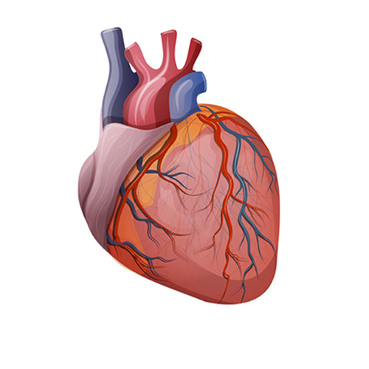

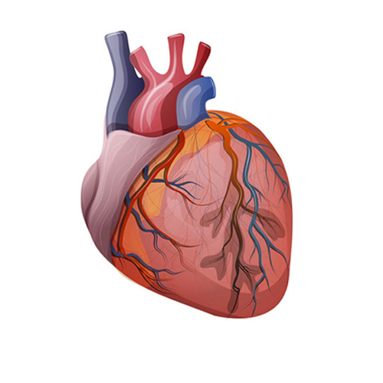

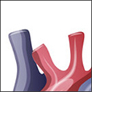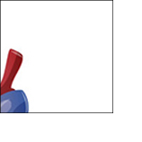
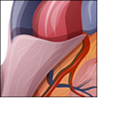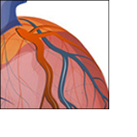
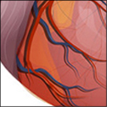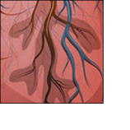
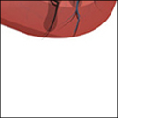

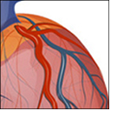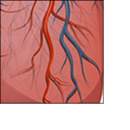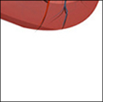
Приложение 2.1.

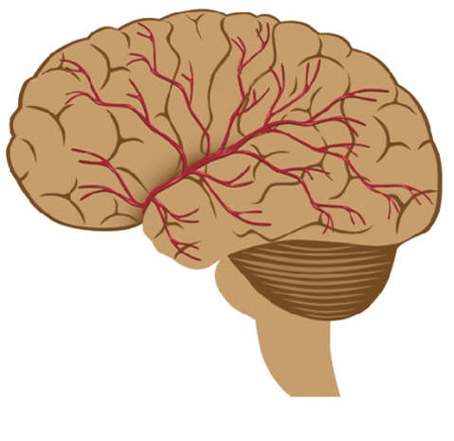

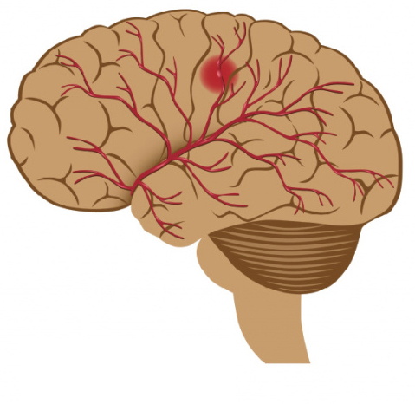

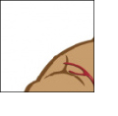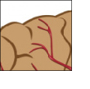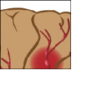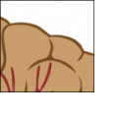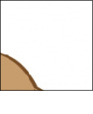
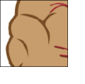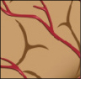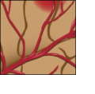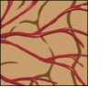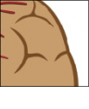
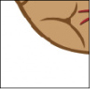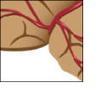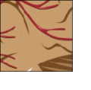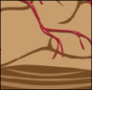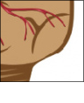
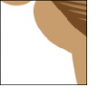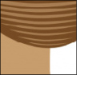

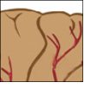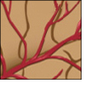

Приложение 3.

ИНФАРКТ

ИНСУЛЬТ

Повреждается сердце

Повреждается головной мозг

Возникает, когда внезапно прекращается поступление кровотока в сердце

Возникает, когда прерывается поступление крови в головной мозг

Может возникнуть вследствие разрыва сосуда в головном мозге

Может возникнуть вследствие закупорки сосуда головного мозга сгустком крови

У врачей есть только 4.5 часа, чтобы спасти жизнь больного

Может возникнуть вследствие закупорки коронарных сосудов сердца

Основные симптомы: неприятные ощущения, сдавливающие, сжимающие боли в центре грудной клетки, затрудненное дыхание, бледность, головокружение и слабость, появление тошноты или рвоты, холодный пот

Может воздействовать лишь на одну часть тела и парализовать её полностью

Может начинаться очень медленно, со слабой боли периодически прекращающейся и повторяющейся вновь

Бывает ишемический и геморрагический

Основные симптомы: внезапная бледность на лице, слабость в руке или ноге, онемение лица, руки или ноги, особенно на одной стороне тела, спутанность сознания, затруднения при произнесении слов или понимании речи, затруднения смотреть одним или обоими глазами, затруднения при ходьбе, головокружение, нарушения равновесия или координации, резкая головная боль по неизвестной причине, бессознательное состояние

Приложение 4.

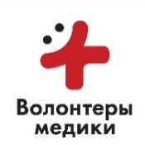
Приложение 3.
Правда или миф ?

Повышенное давление бывает почти у всех, от этого не умирают

Правда или миф ?

Сердечно – сосудистые заболевания являются первой по значимости и основной причиной смерти во всем мире

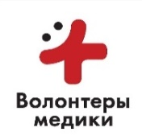
Сахарный диабет увеличивает риск возникновения инфарктов и инсультов

Правда или миф ?
Правда или миф ?
Инфаркт и инсульт предотвратить невозможно

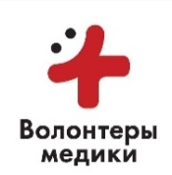
Правда или миф ?
Инсульт и инфаркт миокарда у курильщиков встречаются в 12 раз чаще, чем у некурящих людей

Правда или миф ?

При инфаркте и инсульте происходят повреждения в сердце

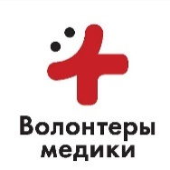

Правда или миф ?
У человека с повышенным давлением и глаза красные, и голова болит и кружится — в общем, симптомы налицо

Каждый день происходит 40 инсультов в минуту

Правда или миф ?

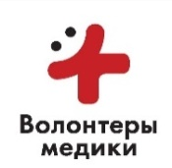
Людям, которые страдают сердечно – сосудистыми заболеваниями физические нагрузки категорически противопоказаны!

Правда или миф ?

Максимальный уровень нормального артериального давления для взрослого составляет 120/80 мм рт. ст.

Правда или миф ?
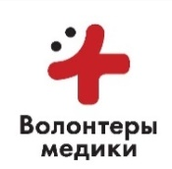
Болезни сердца передаются только по наследству, если у ваших родителей не было, то и у вас не будет

Правда или миф ?

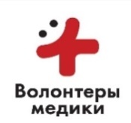
Люди которые курят и пьют в течение всей жизни не погуляют на свадьбе своих внуков

Правда или миф ?

Употребление большого количества соленой пищи увеличивает риск развития сердечно – сосудистых заболеваний

Правда или миф ?
Сердцу вреден любой жир
Сердечная недостаточность — это когда сердце останавливается

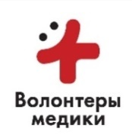
В мире ежегодно от болезней сердца умирают около 12 миллионов человек

Не надо контролировать холестерин, если нет неприятных симптомов
Правда или миф ?

Правда или миф ?

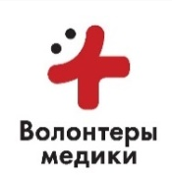

Правда или миф ?
В мире ежегодно от болезней сердца умирают около 12 миллионов человек
Предотвратить инфаркты и инсульты можно если
есть фрукты и овощи не менее пяти раз в день

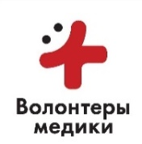
Сахарный диабет увеличивает риск возникновения инфарктов и инсультов
Правда или миф ?

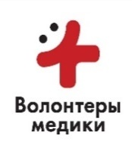
Правда или миф ?

У человека с повышенным давлением и глаза красные, и голова болит и кружится — в общем, симптомы «налицо»

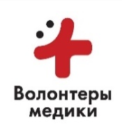
Я еще молодой, мне не надо ходить на медицинские осмотры и проверять организм до старости
Правда или миф ?

Лишний вес на сердце не влияет
Правда или миф ?

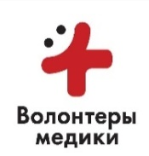
Риск получить инфаркт или инсульт значительно снижается с момента, как человек бросает курить
Правда или миф ?

Инфаркт, инсульт, артериальная гипертония – это болезни пожилых людей и меня они не касаются
Правда или миф ?

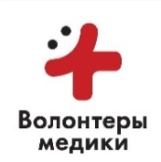
Сердечная недостаточность — это когда сердце останавливается
Правда или миф ?

Приложение 5.

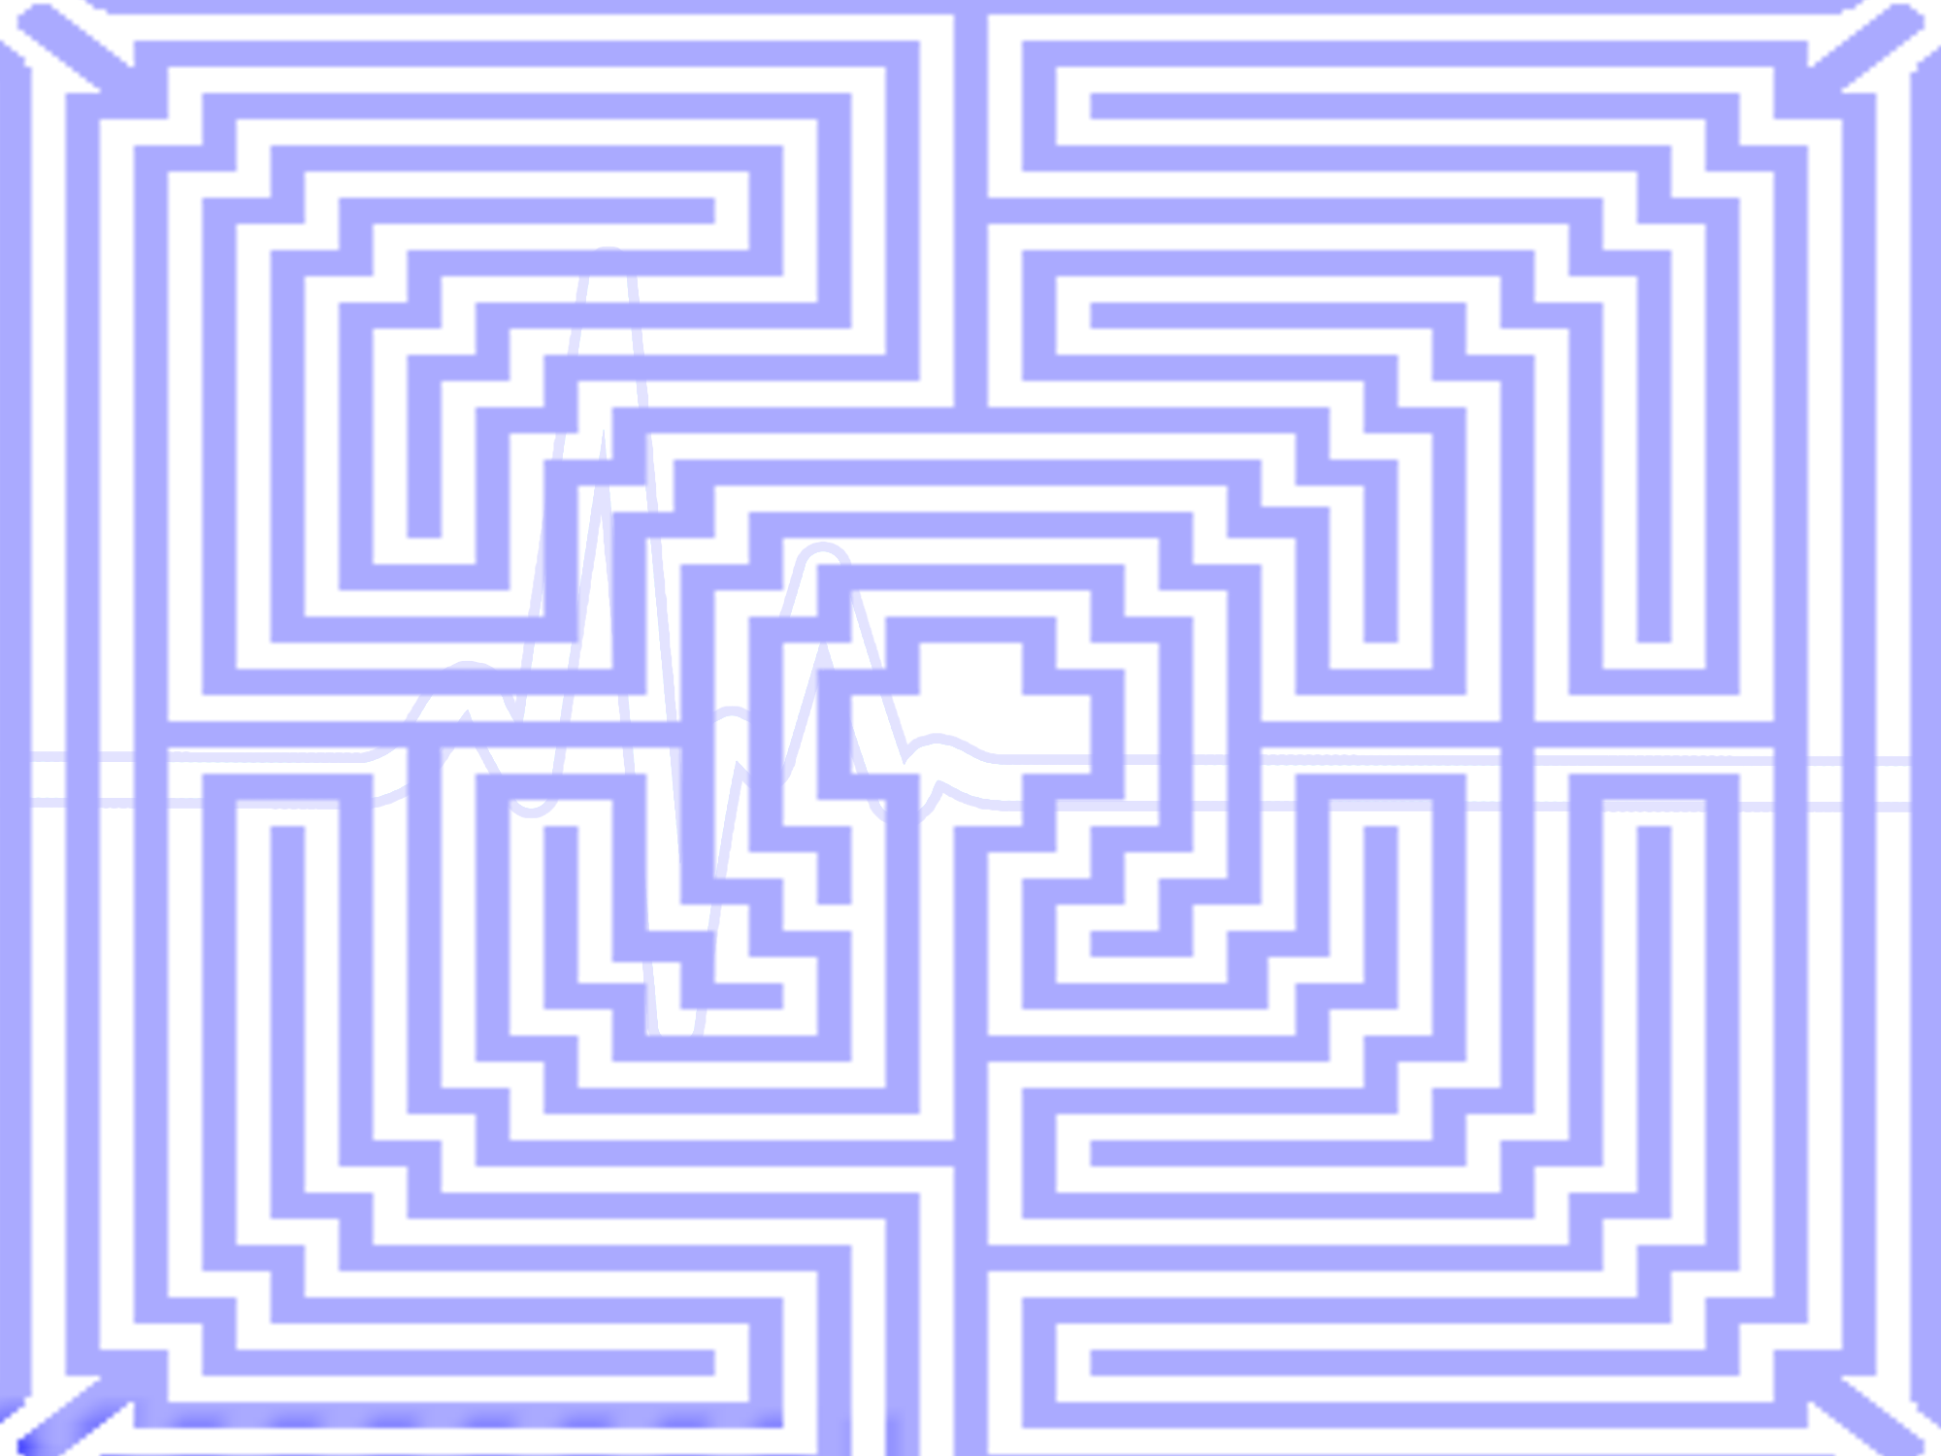
Приложение 6.

УГОЛОК РТА ОПУЩЕН

ЧЕЛОВЕК НЕ МОЖЕТ УЛЫБНУТЬСЯ

НЕВОЗМОЖНО РАЗБОРЧИВО ПРОИЗНЕСТИ СВОЕ ИМЯ

НЕВОЗМОЖНОСТЬ ПОДНЯТЬ ДВЕ РУКИ ОДНОВРЕМЕННО

ОНЕМЕНИЕ РУКИ/НОГИ

ГОЛОВОКРУЖЕНИЕ

РАССТРОЙСТВО ЗРЕНИЯ (ДВОЕНИЕ В ГЛАЗАХ/ВЫПАДЕНИЕ ПОЛЕЙ ЗРЕНИЯ/резкая частичная потеря зрения)

Приложение 6.1

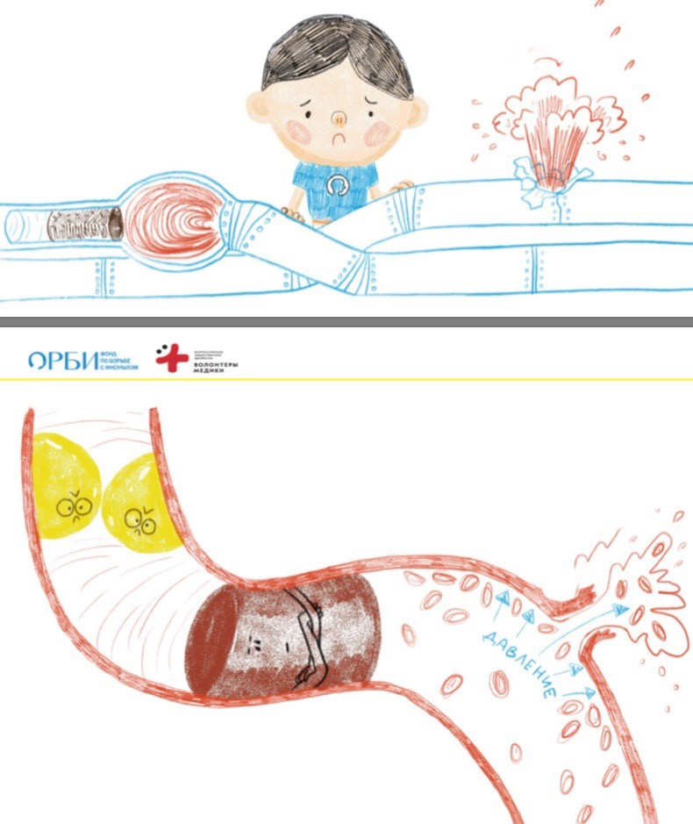

Приложение 7.

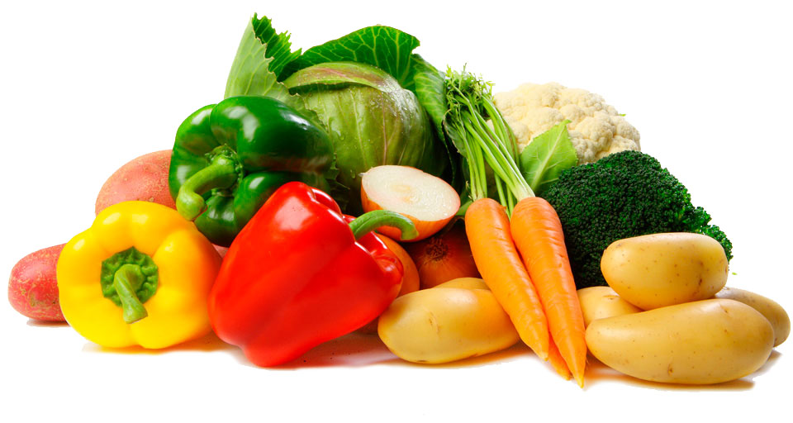

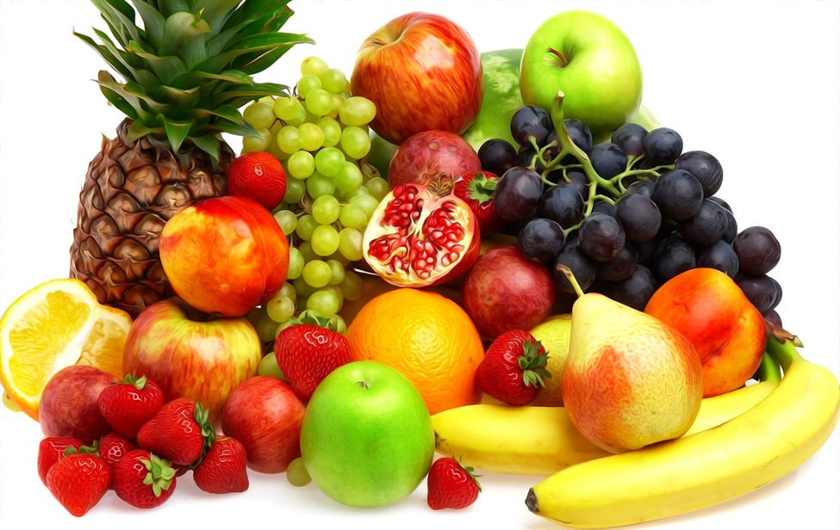

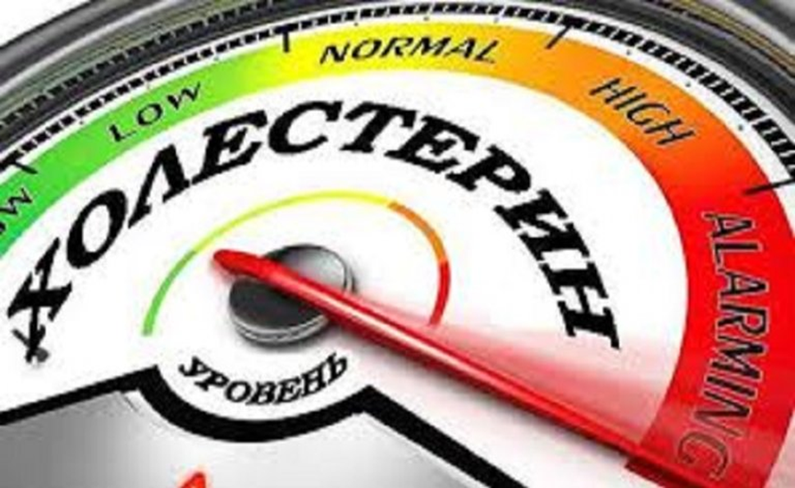

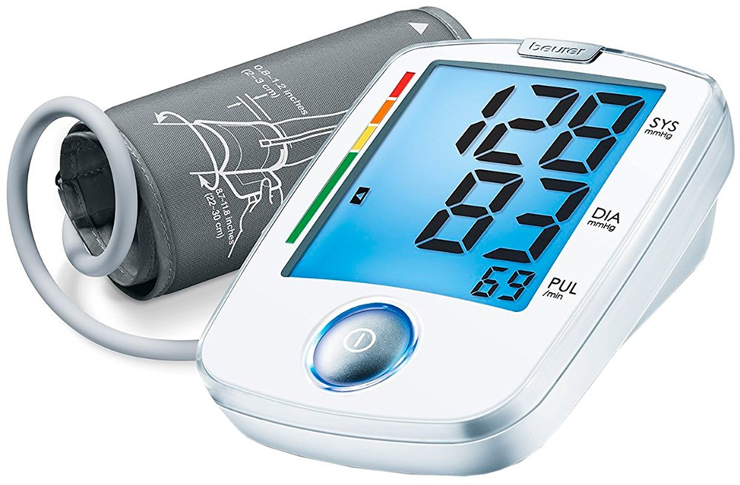

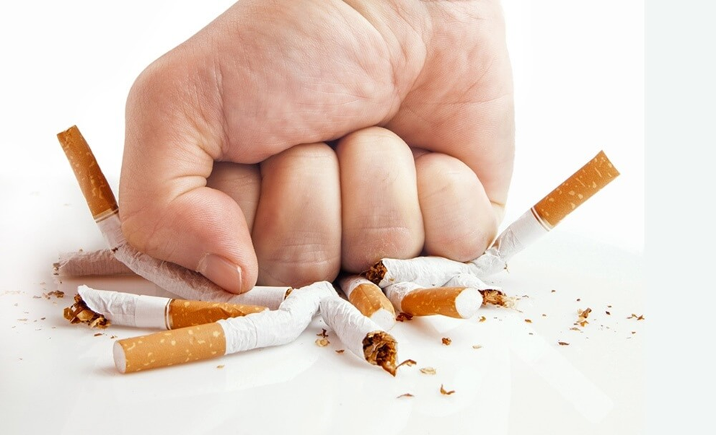

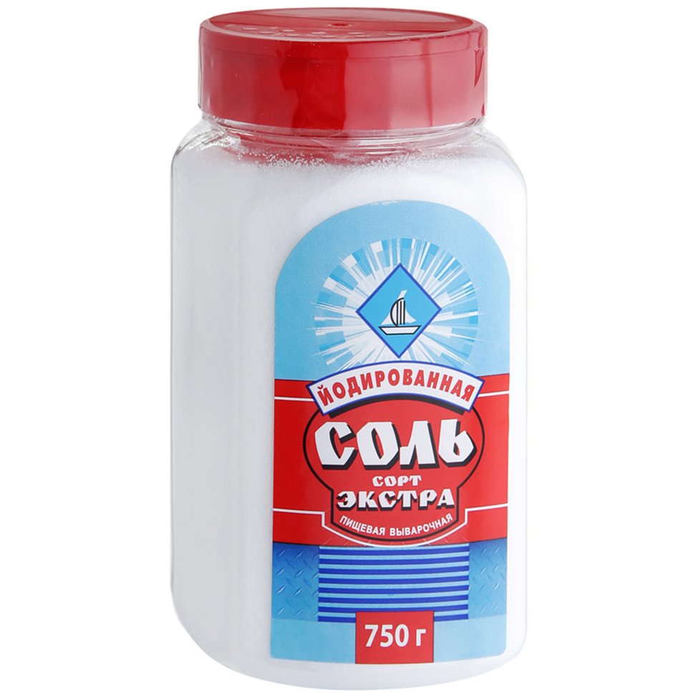

500г

5г

0

30

80 и 94

140 и 90

5 ммоль/л

10.000

